Муниципальное образовательное учреждение
«Средняя общеобразовательная
школа № 75»

«Так тянется к теплу, добру и свету души ребёнка трепетный росток!
Средь непогод житейских путь к расцвету и труден, и тревожен, и далёк…
Но сердце юное не знает зла и скуки, и тонет мир в распахнутых глазах…
И детские доверчивые руки сжимает школа бережно в руках»

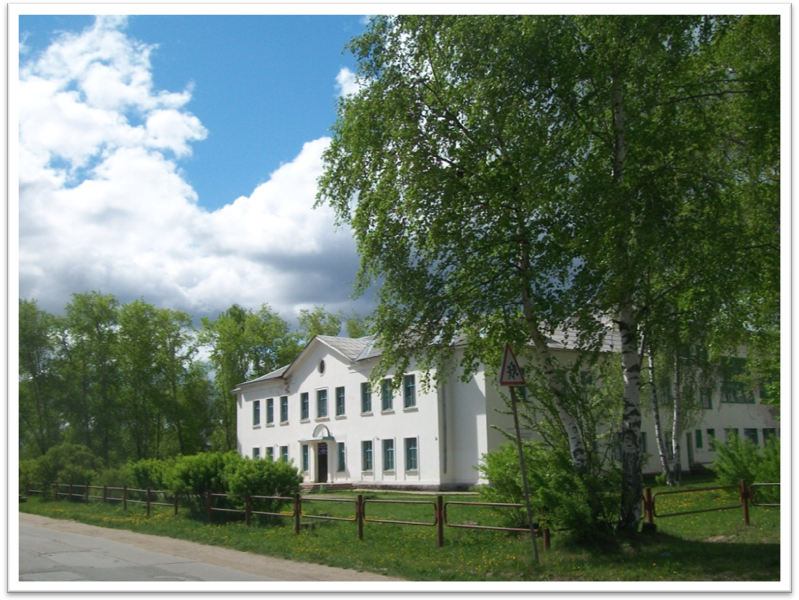

Вычегодский
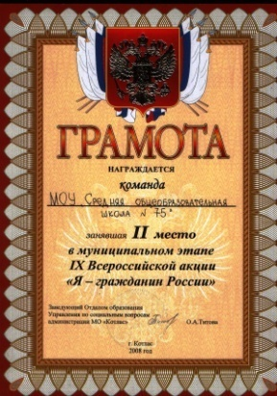
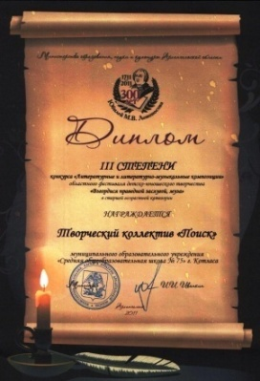
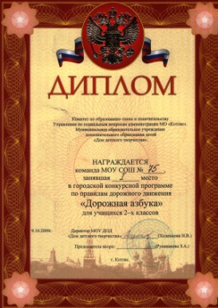
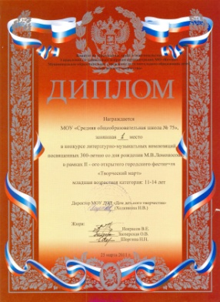
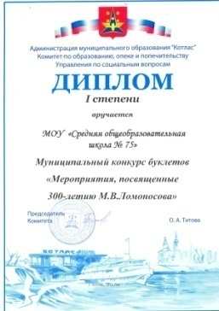
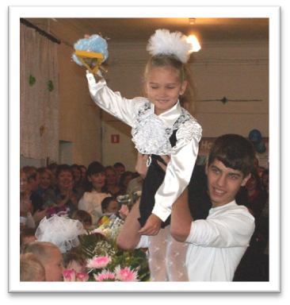

НАША ИСТОРИя
Наша школа является одной из первых школ поселка Вычегодский, история которой тесно переплелась с годами строительства Северной железной дороги. Именно тогда в школе были заложены традиции и устои, которые сегодня поддерживаются педагогическим коллективом и передаются молодому поколению учителей.
10 ноября 1952 года школа № 34 Печерской железной дороги распахнула двери перед
своим воспитанникам. Директором школы был назначен Сергей Александрович Кузнецов.
1959 год. Школа переименована в семилетнюю школу № 75 Северной железной дороги.
1961 год. Школа преобразована в восьмилетнюю.
1977 год. Школа № 75 объединяется с восьмилетней школой № 81.
1985 год. К основному зданию школы сделана пристройка, где разместился большой
спортивный зал и мастерские.
1999 год. Школа получила статус средней общеобразовательной школы.
2001 год. Первый выпуск одиннадцатиклассников.
2004 год. На базе школы № 75 была открыта экспериментальная площадка Международной Академии науки и педагогического образования «Реализация технологии саморазвития личности в условиях» МОУ «СОШ № 75»
На сегодняшний день в школе 461 обучающийся. Администрация и педагогический коллектив школы приложили максимум усилий к тому, чтобы школа стала центром образования и воспитания для всех обучающихся, родителей и жителей микрорайона.
Мы гордимся успехами и победами наших выпускников. Ведь это – результат слаженной работы стабильного, педагогического коллектива, в котором есть Почётные работники общего образования РФ, победители Всероссийских, Областных, муниципальных конкурсов педагогического мастерства, творческие молодые специалисты.

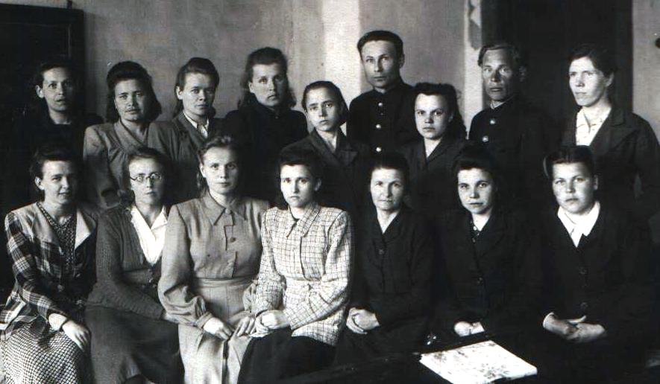

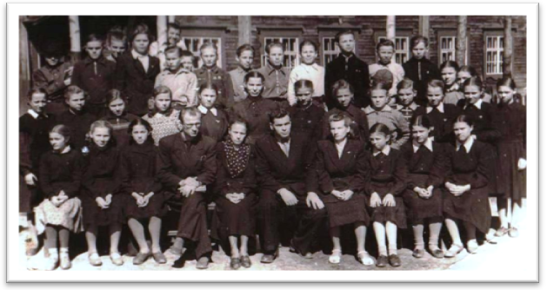

Директора школы

1952—1973 гг. Сергей Александрович Кузнецов
1973—1983 гг. Анна Ивановна Шохина
1983—1986 гг. Сергей Петрович Паршин
1986—1995 гг. Александр Васильевич Шубин
1995—1997 гг. Татьяна Александровна Казенова
1997 – 2015 гг. Нина Вениаминовна Дунаева
2015 – 2016 гг. Сергей Викторович Кочнев С.А.Кузнецов
С 2016 г. Светлана Викторовна Зверева

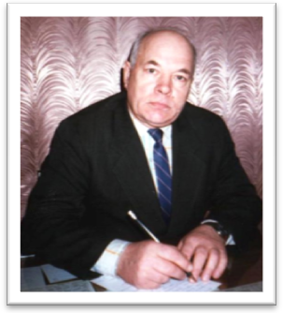
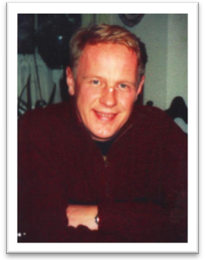
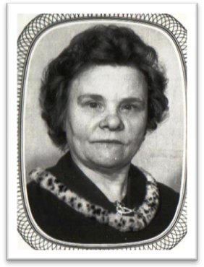

А.И.Шохина С.П. Паршин А.В.Шубин
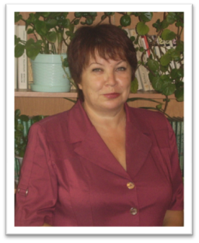
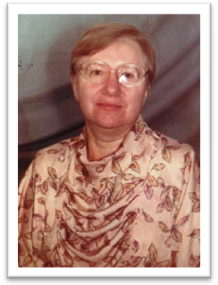

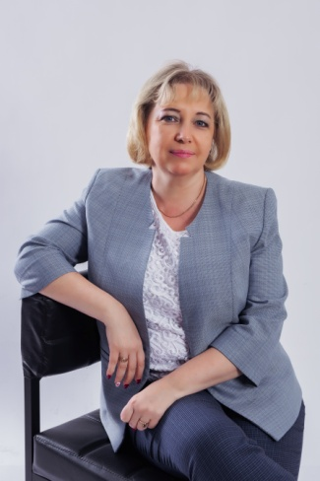
Т.А. Казенова Н.В. Дунаева С.В. Кочнев

С.В.Зверева

НАГРАДЫ ДИРЕКТОРОВ ОУ
ЗА ПЕДАГОГИЧЕСКОЕ МАСТЕРСТВО

Дунаева Нина Вениаминовна

1984 г - Почетная грамота Управления Северной железной дороги
2002г - Почетная грамота Департамента образования
Архангельской области
2002-2004 г - Депутат 2-го созыва Городского собрания депутатов
2001-2014 г - Почетные грамоты: Министерства образования и науки Архангельской области, Архангельского областного собрания депутатов, Главы МО «Котлас», Комитета по образованию, городского собрания депутатов, Управления по социальным вопросам, Министерства образования и науки РФ
2011г - Нагрудный знак «Почетный работник общего образования РФ»
2012 г - Почетная Грамота Губернатора Архангельской области
2013 г - В составе Совета по образованию при Главе МО «Котлас»

Кочнев Сергей Викторович
2011 г - Победитель конкурса лучших педагогов дополнительного образования Архангельской области «Сердце отдаю детям»
2011 г - Победитель Всероссийского конкурса педагогического мастерства педагогов дополнительного образования в г. Санкт-Петербург.

Почетные Грамоты: Почетная грамота Министерства образования и науки РФ

Зверева Светлана Викторовна

2002 г - Победитель муниципального конкурса «Учитель года»
2007г - Победитель муниципального конкурса «Самый классный классный».
2008г - Победитель областного конкурса «Самый классный классный». Участница Всероссийского конкурса «Воспитать человека»
2008г - Победитель муниципального конкурса лучших учителей г.Котласа
2009г - Победитель конкурса лучших учителей Российской Федерации приоритетного национального проекта «Образование»
2011г - Победитель конкурса лучших учителей Архангельской области приоритетного национального проекта «Образование».
2012г - Нагрудный знак «Почетный работник общего образования Российской Федерации.
2018г – Победитель областного конкурса профессионального мастерства «Учитель года» в номинации «Педагог-наставник».
2020г – Победитель всероссийского конкурса «Педагогический дебют» в номинации «Педагог-наставник».
2022г – Победитель областного конкурса профессионального конкурса «Учитель года» в номинации «Учитель года».
2022г – Финалист всероссийского конкурса «Учитель года России», победитель специальной номинации имени Геннадия Селезнёва «За настойчивость в достижении цели».
Почетные Грамоты: Министерства образования и науки Архангельской области, Архангельского областного собрания депутатов, Главы МО «Котлас», Комитета по образованию, городского собрания депутатов, областной и городской профсоюзной организации работников образования, благодарности министерства образования и науки Архангельской области.

